Главной составляющей полноценного развития детей в раннем возрасте является сенсорное развитие, т.е. развитие их восприятия и формирование представлений о внешних свойствах предметов: их форме, цвете, величине, положении в пространстве, а так же запахе, вкусе и т.д. Успешность умственного, физического, эстетического воспитания в значительной степени зависит от уровня сенсорного развития детей, т.е. от того, насколько совершенно ребенок слышит, видит, осязает окружающее.

Как развивать малыша 1-3 лет?
Основным видом деятельности ребенка второго года жизни является предметная деятельность.
В игровой комплекс ребенка второго года жизни должны входить такие игрушки, как: кубики, мячи, пирамидки, матрешки, доски с вкладышами различной геометрической формы, строительный материал разного размера.
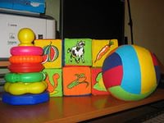

Чудесный мешочек

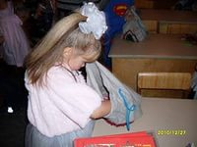
В полотняный мешочек кладут предметы, обладающие разными свойствами: клубок ниток, игрушку, пуговицу, шарик, кубик, спичечный коробок. Малыш на ощупь должен определять один за другим предметы в мешочке. Желательно, чтобы он вслух описывал их свойства. Маленькие дети могут сами складывать предметы в мешочек для лучшего запоминания. Детям постарше дают уже наполненные мешочки.

Ребенка нужно постоянно направлять в игре, иначе у него могут долгое время сохраняться и закрепляться примитивные однообразные действия: он может без конца катать машинку, брать кубики в рот, перекладывать игрушки из одной руки в другую. Показывайте ребенку, как пользоваться молотком, совочком, лопаткой и т. д.
Под руководством взрослых ребенок лучше воспринимает окружающее: различает, сравнивает, устанавливает сходство предметов по их признакам - по цвету, форме, величине. Сначала по образцу, а потом и по слову он может из двух-трех цветных кубиков выбрать кубик требуемого цвета или из двух-трех матрешек разной величины выбрать маленькую матрешку.

Конструирование - одно из любимых детских занятий, оно не только увлекательно, но и очень полезно. Когда ребенок строит, он сначала придумывает некий образ того, что получится
, поэтому конструирование развивает образное мышление и творческое воображение. Играя с кубиками, кирпичиками, другими видами конструктора, ребенок учится обращаться с деталями разного размера. Благодаря этому развиваются ловкость, координация движений и мелкая моторика руки. Добиваясь результата, малыш учится действовать целенаправленно.

Игры для детей 2 - 3 лет

Угадай на вкус.

Нарежьте в тарелку небольшие кусочки овощей и фруктов (яблоко, груша, слива, апельсин, огурец, морковь, редис, репа и т.д.). Предложите малышу закрыть глаза и разжевать какой-нибудь кусочек. Спросите, что это был за вкус (сладкий, кислый, горький, соленый) и как называется то, что он ест.
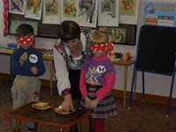
Большой – маленький

Приготовьте большие и маленькие варианты одного предмета: ложки, чашки, пуговицы, игрушки и т.д.
- Попросите малыша из каждой пары выбрать самый большой. Можете попросить малыша разложить предметы в две группы – большие и маленькие.
- Попросите ребенка найти и показать вам большие и маленькие парные предметы домашней обстановки.
Достаньте чайные и столовые ложки, тарелку и чашку. Суп едят большой ложкой из тарелки, а чай мешают маленькой ложечкой. Сваливаем все ложки в кучу и начинаем сортировать: большие кладем в тарелку, маленькие - в чашку.

Чего не хватает?
Расставьте на столе 3-4 знакомых малышу игрушек: зайца, мишку и пр.
Попросите его внимательно посмотреть и отвернуться, а сами уберите одну игрушку. Спросите: «Чего не хватает?».
Игру можно усложнять, вводя в нее большее количество предметов.
Вариант: «Что прибавилось?».
Бусы
Возьмите 4 больших круглых и 4 больших квадратных бусины одинакового цвета, тонкий шнур или толстую нить. Объясните малышу, что бусины разной формы и нанизывать их нужно по очереди – шарик, потом кубик.
Варианты: нанизывание по очереди бусин одинаковой формы и цвета, но разного размера или одинаковых по форме и размеру, но двух цветов.

Поощряйте ребенка к игре, насколько возможно, играйте с малышом в развивающие и веселые игры. Участвуйте в игровом процессе, Вам это обязательно понравится. Это будет отличным способом для установления более прочной связи между Вами и Вашим ребенком!

МДОУ детский сад комбинированного вида №23
«Аленушка»

«Сенсорное развитие детей»

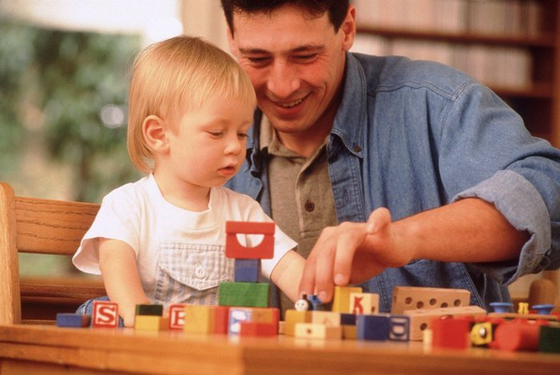

г. Клин, 2014 г.

